**SDHCAL GEM方案进展报告**

# 进展摘要：

通过对高密度、大面积的GEM探测器半数字化读出方案的研究，旨在为CEPC强子量能器提供一种候选方案。根据探测器的初步模拟结果，选取半数字化读出ASIC MICROROC为GEM探测器设计一套读出电子学系统，用于验证读出方案可行性，其中包含探测器阳极读出板、前端电子学板和数据获取板构成，其中GEM探测器的阵列读出单元大小为1cm2，有效面积30*30cm2。测试结果表明电子学系统噪声RMS为0.25fC，与探测器联调噪声RMS为0.35fC，通道间不均匀性小于2fC；现阶段该电子学读出系统能够满足GEM探测器的读出要求，探测器与读出电子学系统配合工作良好。

为了减小由于读出电子学造成的量能器死区，在下一步设计中将读出ASIC与探测器读出平面进行集成，目前设计工作正在进行中；为了验证大面积GEM探测器读出，50cm*100cm的双层GEM探测器也正在设计中。

# 详细进展

## 背景

作为量能器系统中重要的组成，为了获得良好的能量分辨率，强子量能器采用取样型量能器结构，由灵敏层和吸收层构成，其中吸收层由铁构成，灵敏层由探测器构成。灵敏层的读出单元大小要求为1×1cm2，有模拟表明在这样的读出单元颗粒度下，结合粒子流算法使用击中信息即可实现需要的能量分辨率，即使用1bit的比较器。进一步的模拟发现，更高能量(> 40GeV)的粒子入射时会有饱和的现象出现，这是因为有多个粒子同时击中同一个读出单元造成分辨困难，使用多个比较器读出可以有效的提高能量分辨率，即半数字读出。

考虑到量能器的能量分辨以及造价这两个因素，HCAL的灵敏探测器应该具有大面积、紧凑、高的MIP探测效率等特点，GEM探测器是其中的一个候选者。

使用100GeV pion垂直入射到40层HCAL中进行蒙卡模拟，模拟用GEM增益为5000，读出单元大小为1cm2，进行1000次垂直入射，得到的每一层GEM探测器单个pad上能量沉积如图 1所示。在单层灵敏层中能量沉积服从朗道分布，因此会有少量的大信号沉积，从统计结果上看能量沉积主要集中在低能区(<70fC)，单个pad沉积能量大于4fC，对于HCAL来说要求能够分辨是否击中的信息，因此单通道读出电子学要求至少能够判别4fC。

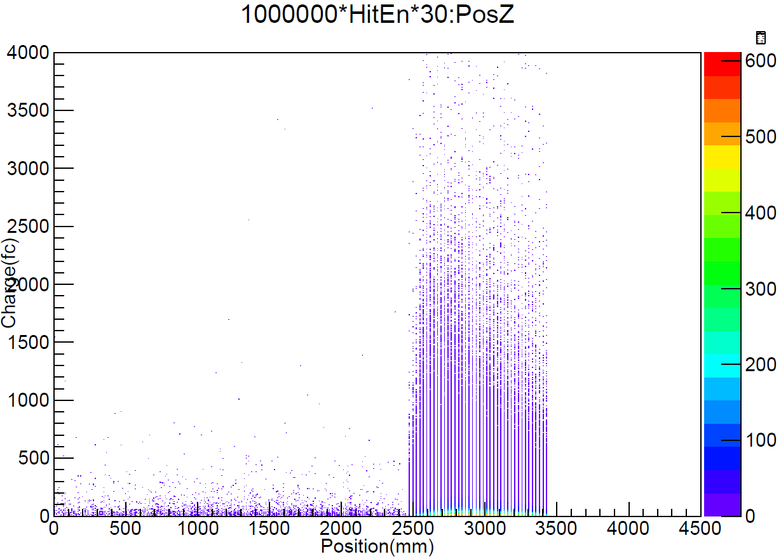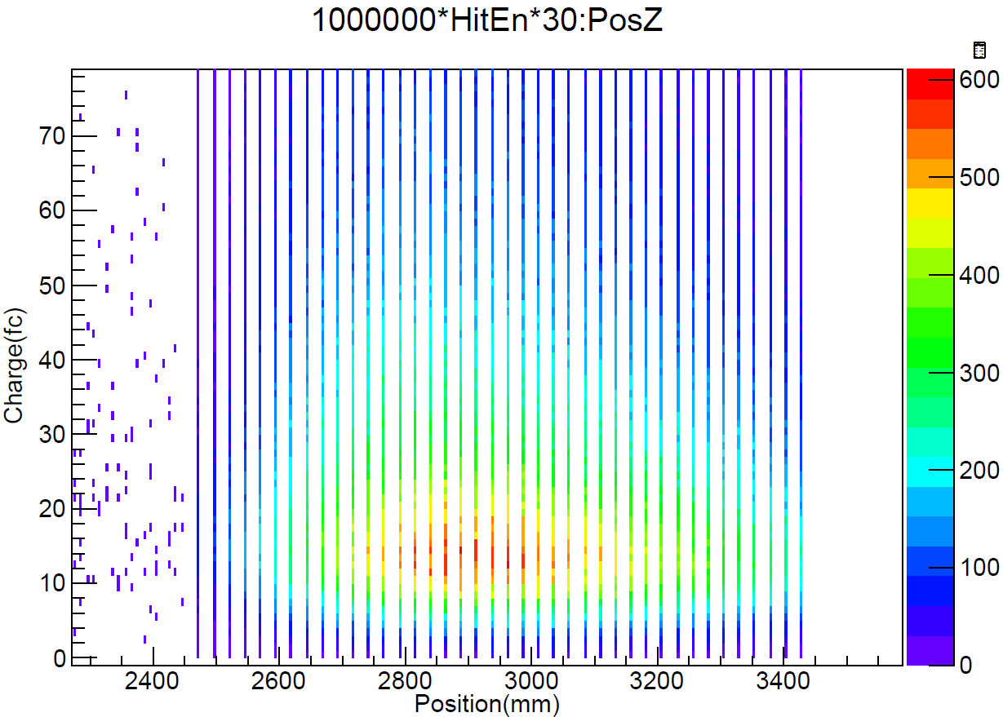

4fC

图 1 100GeV pion入射到HCAL蒙卡模拟结果

灵敏层的每个通道都是单独读出，读出通道的密度约为 $4×{10}^{5}/m^{3}$。考虑到强子量能器体积约为100cm3，量能器读出通道 $4×{10}^{7}$，需要使用ASIC进行读出，表 1列出了目前国际上为气体探测器设计的数字读出前端ASIC，结合多阈值读出和GEM探测器动态范围的考虑，MICROROC芯片是目前最为适合的一款读出ASIC。

表 1 气体探测器数字读出ASIC

|  |  |  |  |  |
| --- | --- | --- | --- | --- |
| 芯片 | 通道数 | 动态范围 | 单阈/多阈 | 功耗 |
| GASTONE | 64 | 200fC | 单 | 2.4mW/ch |
| VFAT2 | 128 | 18.5fC | 单 | 1.5mW/ch |
| DIRAC | 64 | 200fC for MPGD | 多 | 1mW/ch, 10μW/ch(ILC) |
| DCAL | 64 | 20fC~200fC | 单 | —— |
| HARDROC2 | 64 | 10fC~10pC | 多 | 1.42mW/ch,10μW/ch(ILC) |
| MICROROC | 64 | 2fC~500fC | 多 | 335μW/ch，10μW/ch (ILC) |

## GEM探测器结构

目前项目使用的探测器是由科大探测器组研制的GEM探测器，探测器有效面积为30cm×30cm，双层GEM结构，气室为3mm-1mm-1mm结构，如图 2所示。

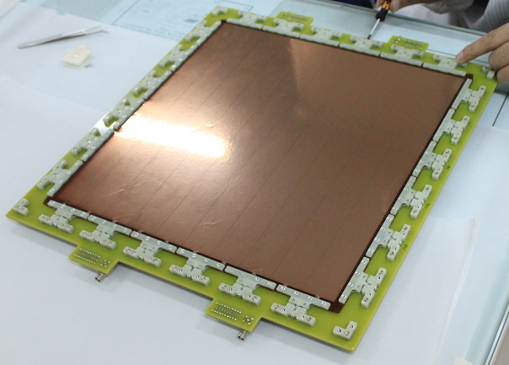

图 2 30*30cm2 GEM探测器

探测器基于自张紧工艺制作，示意图如图 3所示。自张紧工艺具有组装方便、在灵敏区域没有死区、可拆卸、气流均匀的优点。目前利用自张紧工艺已经成功制成50cm×100cm的GEM探测器。

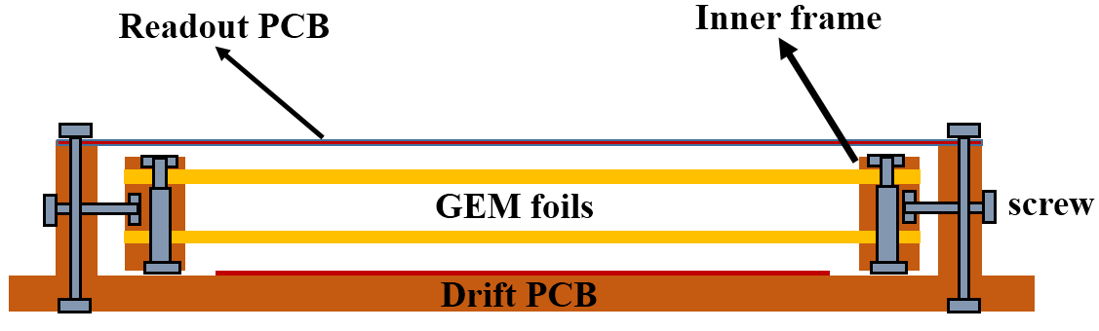

图 3 自张紧工艺示意图

## 读出电子学

### MICROROC芯片介绍

读出电子学采用半数字化读出ASIC MICROROC(MICRO mesh gaseous structure Read-Out Chip)，芯片由法国Omega小组设计，基于350nm工艺设计，厚度为1.4mm，单片64通道，动态范围为500fC。

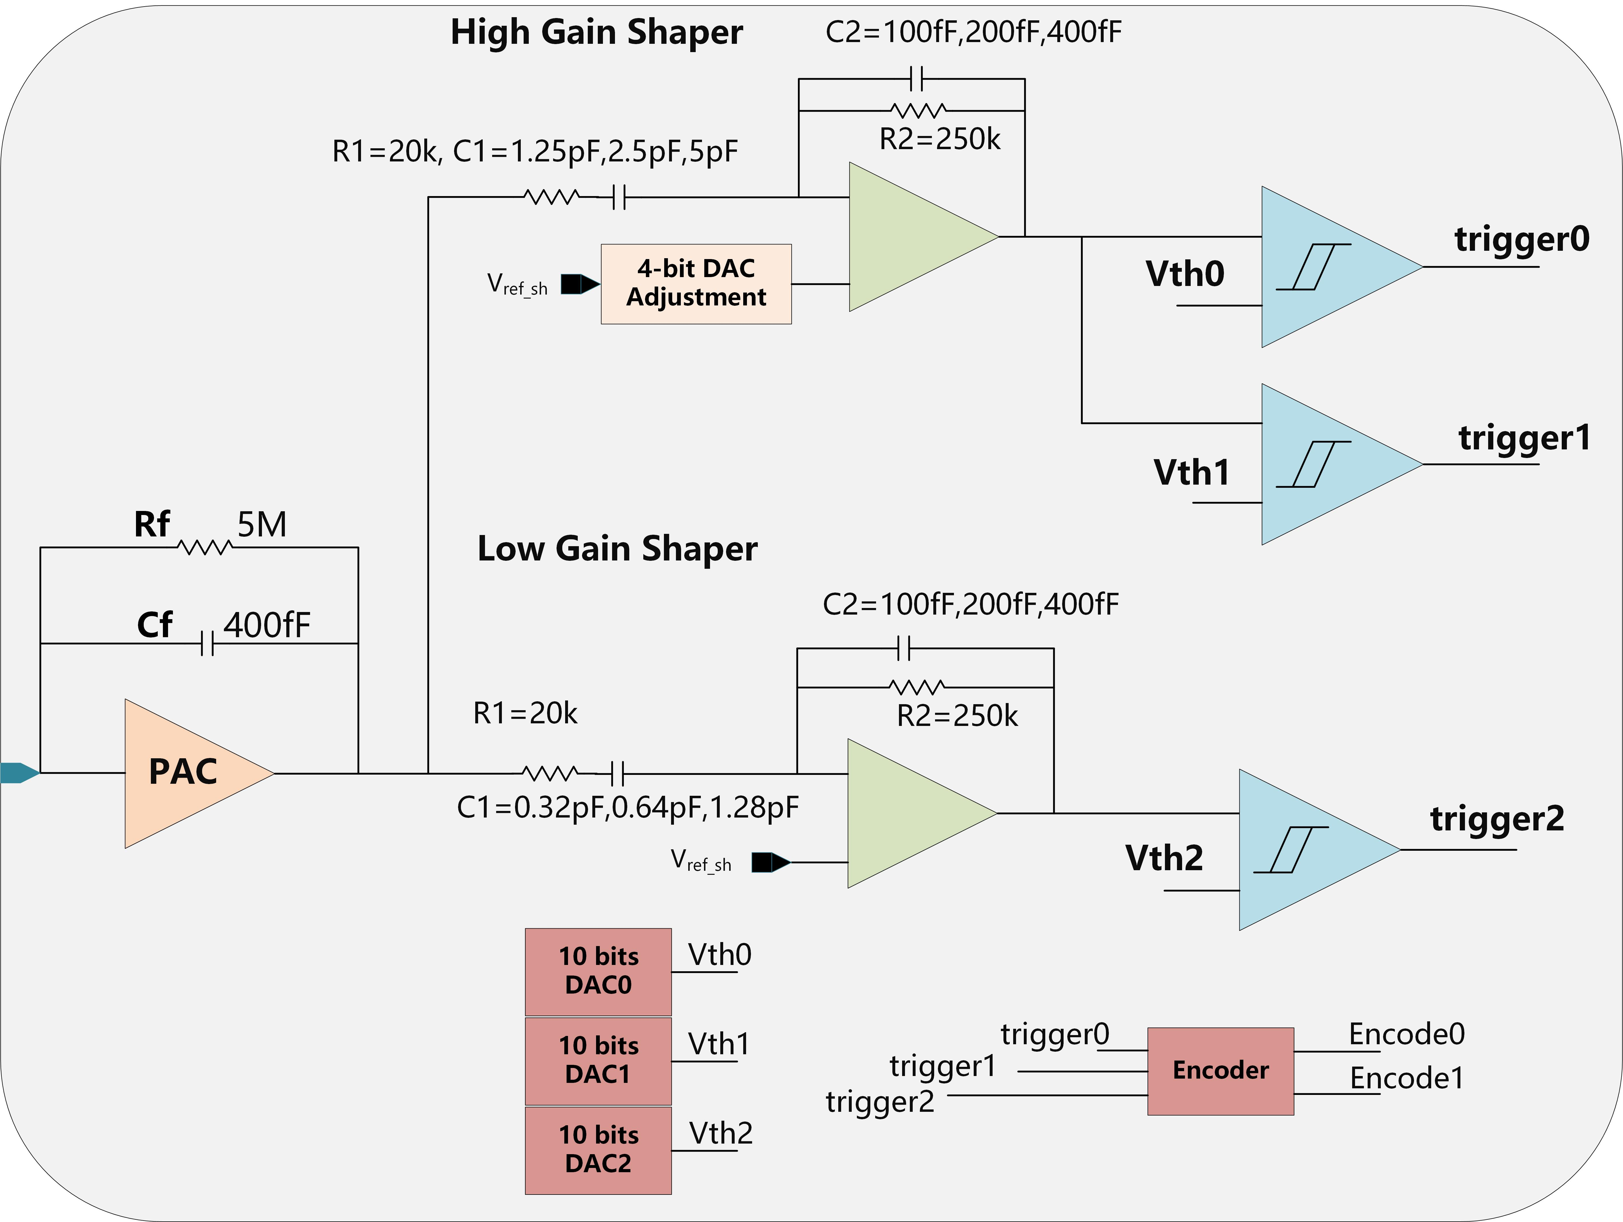

图 4 MICROROC芯片模拟结构示意图

图 4所示是MICRORO芯片模拟结构，芯片为单电源供电，每通道输入端有一个低噪声电荷灵敏前放，信号经由电荷灵敏前放后由高、低增益两路成形电路进行成型放大；最后通过三个比较器实现三阈读出，其中高增益成形输出与两个比较器进行比较实现小信号读出，低增益成形输出与一个比较器进行比较，用于读出较大信号，比较器的阈值由片上三个10-bits DAC设置；最后每通道3个比较器的读出使用优先编码方式编码为2bits数据，各个通道数据结合时间戳信息存储在片上RAM中，数据在读数时钟的控制下读出。

除此之外，ASIC提供一些管脚用于调试功能，包括成形电路模拟输出管脚、峰保持输出管脚、阈值电压输出和比较器过阈信号输出管脚。

### 读出电子学原型设计

为了验证读出方案和对芯片性能进行测试，设计了第一阶段原型验证系统，读出系统中前端电子学芯片和探测器读出分离设计。系统示意图如图 5所示，由三部分组成：阳极读出板、MICROROC测试板和数据读出板，它们之间通过kapton柔性连接器连接。



图 5 读出电子学原型设计第一阶段示意图

#### 阳极读出板

阳极读出板为pad读出阵列，共计900个读出单元，读出单元之间中心距为1cm，间隙为0.4mm。为了保持气密性，整个板子除了机械安装孔外，所有的通孔均采用树脂塞孔电镀填平工艺，阳极板信号通过高密连接器送至MICROROC测试板读出。图 6所示为读出板实物图。

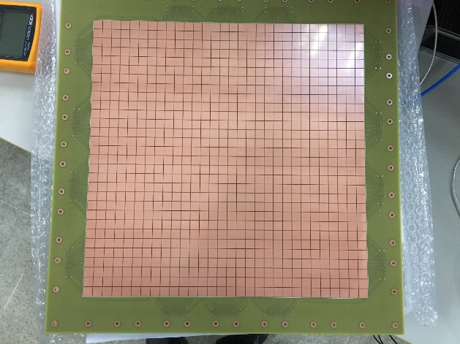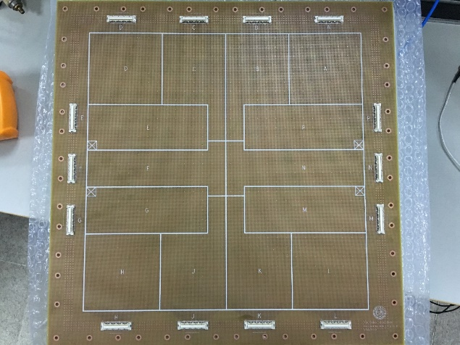

图 6 阳极读出板

#### MICROROC测试板

图 7所示为MICROROC测试板原理框图，综合考虑读出速出和读出通道数的选择，测试板单板集成4片MICROROC芯片，ASIC之间通过菊花链方式连接以减少控制线数目。



图 7 MICROROC测试板原理框图



图 8 测试板模拟信号输入部分

模拟信号从板子两侧输入到ASIC中，模拟输入部分结构如图 8所示，输入端使用一对保护二极管以防止由于气体探测器放电造成芯片损坏，电荷信号经过串联电阻和隔直电容后输入到芯片的输入端。测试板供电可以通过板上电源座子供电也可以通过数据读出板接口供电，在量能器系统的设计中通过数据读出板供电能够使得前端电子学设计得到较大的优化。除此之外，MICROROC的测试信号也通过级联的方式输出到数据读出板用于芯片测试和系统刻度。图 9所示为MICROROC测试板实物图。

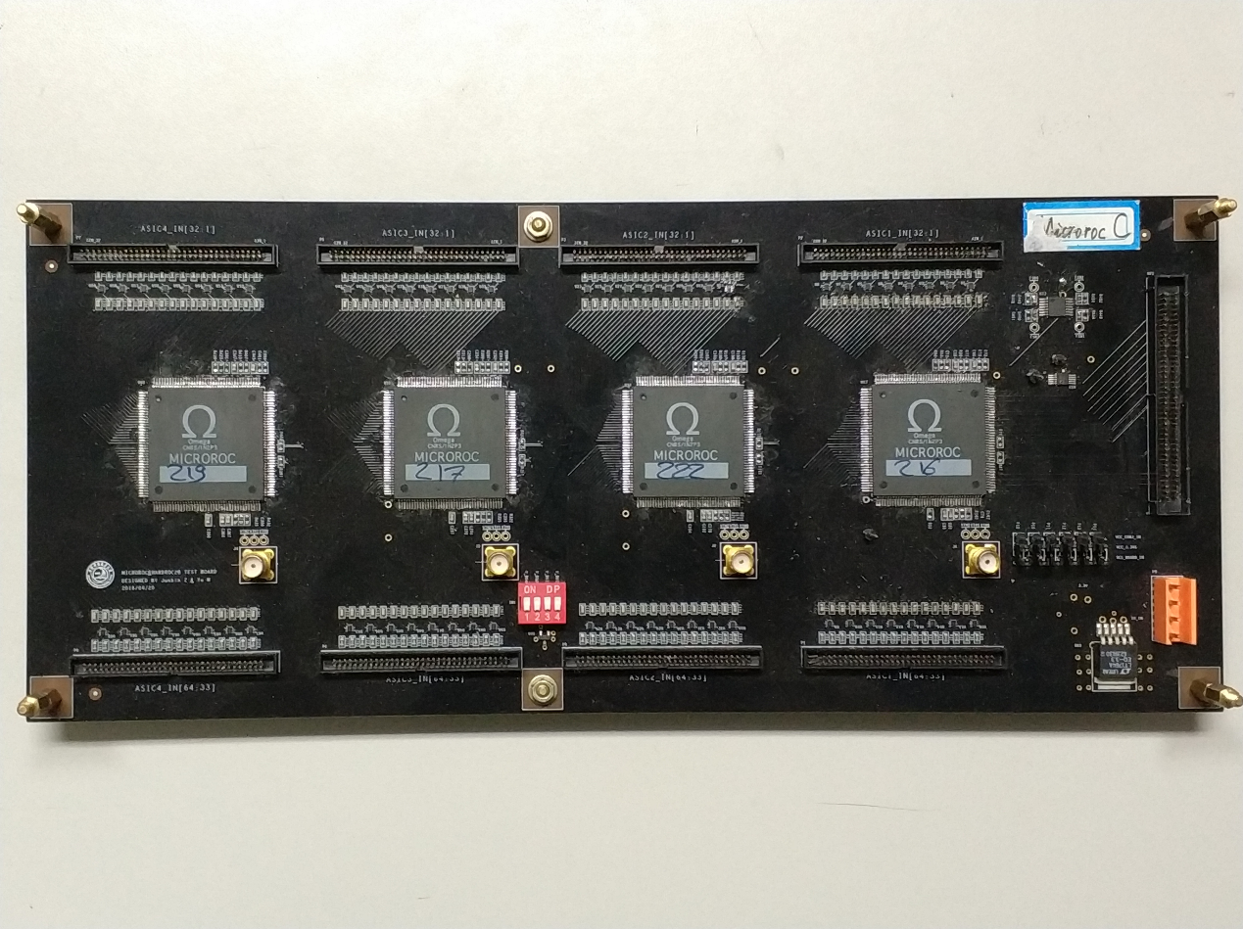

图 9 MICROROC测试板实物图

#### 数据读出板

图 10所示为数据读出板原理框图，数据读出板集成MICROROC芯片控制、数据读回和刻度等功能。



图 10 数据读出板原理框图

数据读出板接口包括：

1. MICROROC测试板接口：通过高密连接器和柔性连接板与MICROROC测试板连接，同时也为测试板提供供电。
2. DTCC(Data Trigger Clock & Control)接口：通过差分线和上层控制电路连接，可以基于自定协议用于多板间数据读出和时钟触发分发。
3. SFP接口：用于长距离光纤通信，可兼容不同的读出系统。
4. GbE接口：通过千兆网用于中小规模读出。
5. USB接口：使用Cy7C68013芯片，用于调试功能。

数据读出板采用Xilinx A7系列FPGA作为主控器件，目前数据读出板逻辑设计集成了MICROROC芯片配置和数据读出、芯片自动刻度以及效率测试等功能。数据读出板实物图如图 11所示。

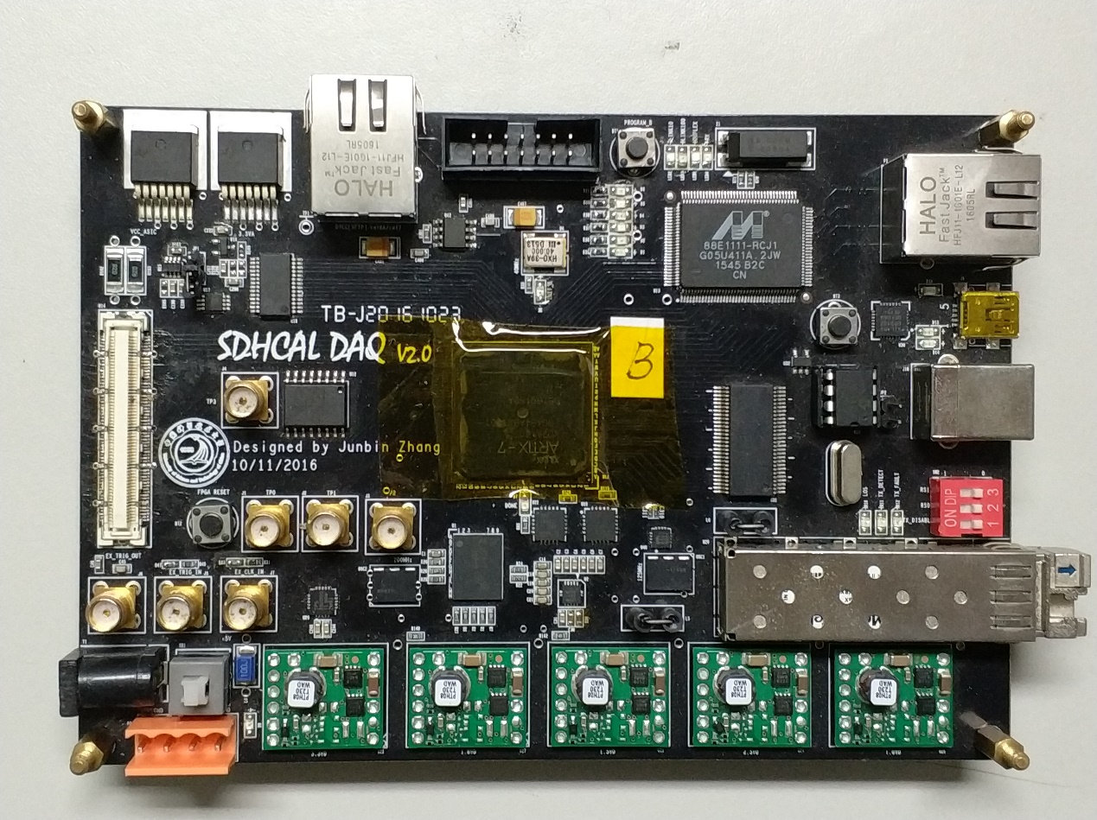

图 11数据读出板实物图

### 上位机软件

上位机软件是使用C#语言基于.NET Framework编写的WPF程序，C#语言具有类型简单、类型安全的特点，目前大部分测试机使用Windows系统，使用WPF程序可以不需要安装额外组件运行。在设计中，使用C#语言编写上位机程序直接调用Cypress公司提供的官方动态链接库文件cyUSB.dll，配合底层驱动文件cyusb.sys完成与USB芯片通讯。

图 12所示是上位机软件工作界面，集成了4片MICROROC芯片参数的独立配置，S曲线自动化测试，数据采集和文件异步读写，消息显示等功能。软件开发运行在多核处理器上，采用.NET Framework实现多任务处理，提高软件响应效率。

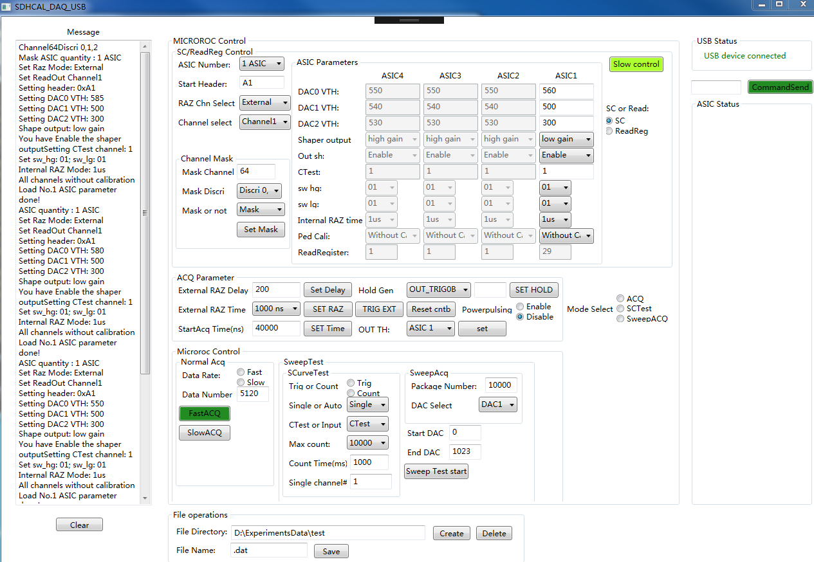

图 12 上位机软件界面

## 系统测试

### 电子学测试

系统设计完成后，使用信号源测试平台对MICROROC测试板和数据读出板进行测试，测试系统框图和测试现场如图 13所示。



1. 测试方案框图

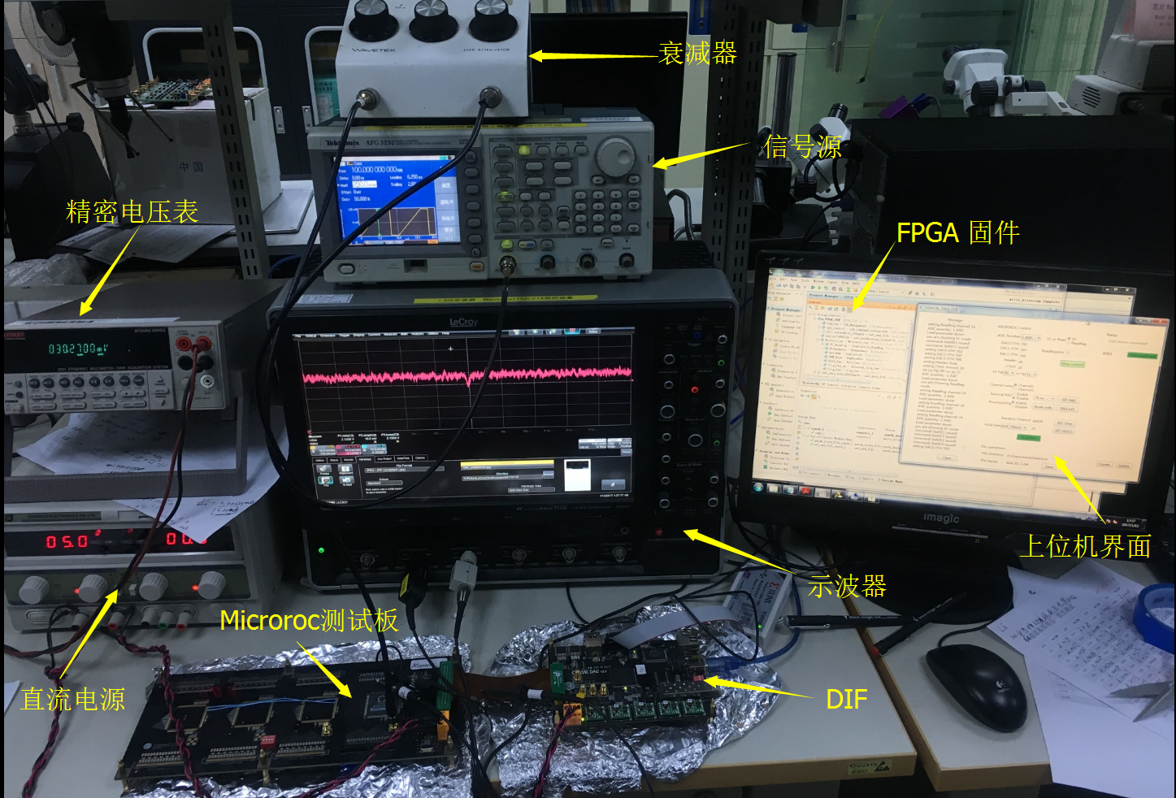

1. 测试现场

图 13 电子学测试平台

#### 基线修正测试

由于工艺原因，MICROROC ASIC 64通道的成形输出基线不尽一致，而所有通道共用一套阈值，基线不一致会造成通道间击中事例甄别不一致，因此芯片提供一个4-bits DAC用于修正高增益成形输出基线不一致造成的影响。修正方法如下：通过精密电压表测量得到基线的电压值，计算需要的修正量，然后通过慢控制对4-bits DAC码值进行设定，然后再次测量基线电压值，考虑到4-bits DAC自身差异，上述过程迭代一次修正效果会更好。修正前后结果如图 14所示，黑线表示修正前结果，通道间基线电压差异RMS为1.0678mV，红线表示修正后结果，基线电压差异RMS为0.32158mV，有显著提升。



图 14 基线修正前后结果对比

#### 阈值DAC测试

MICROROC芯片提供3个内置10-bits DAC用于阈值设定，即64通道共用这三个阈值，同时阈值电压输出至3个模拟电压输出管脚VTH0~2，通过配置DAC码值同时测量DAC模拟输出可以得到DAC码值的线性测试结果。表 2所示是3个DAC测试得到的结果，阈值设定可以覆盖芯片整个动态范围，非线性误差小于2‰。

表 2 阈值DAC线性测试结果

|  |  |  |  |  |
| --- | --- | --- | --- | --- |
| DAC | 增益(mV/DAC Unit) | Vref (V) | 非线性误差 | 线性范围（V） |
| DAC0 | 2.16 | 0.83 | 0.002% | 0.83~2.736 |
| DAC1 | 2.13 | 0.83 | 0.001% | 0.83~2.73 |
| DAC2 | 2.14 | 0.83 | 0.001% | 0.83~2.747 |

#### 成形输出测试

MICROROC芯片提供一个测试管脚用于调试成形输出功能，将成形输出接至示波器可以对成形输出进行观察，同时记录幅度和电荷量信息可以得到电荷量和成形输出电压之间的关系。芯片成形电路提供4中不同的成形时间可供选择，通过配置慢控制可以选择不同的成形时间，同时电路的增益会有一定的变化，图 15(a)所示是在不同成形时间下高增益成形输出幅度和电荷量关系，图 15(b)所示是低增益成形输出幅度和电荷量的关系。



1. 高增益成形输出和电荷量关系 (b)低增益成形输出和电荷量关系

图 15 通过示波器测量得到的芯片刻度值

#### S曲线测试

对于数字和半数字读出电路，其读出只有过阈和不过阈两种信号，使用2.4.1.3中的调试功能对电路进行测试，然后再和DAC码值进行对应不失为一种方法，但是由于示波器精度限制，同时操作需要大量人力，大规模测试将会极为困难。因此在测试中使用了一种基于统计的“阈值-触发率”曲线测量方法，由于曲线的形状如同统计中的S曲线，故称为S曲线测试。

测试流程如下：使用信号源同时输出两路同步信号，一路用于产生给定大小电荷信号，另外一路用于产生同步时钟信号送给FPGA，设定一个阈值然后使用FPGA同时计数比较器过阈次数和时钟次数，两者比值即为触发率，通过扫描不同的阈值，可以得到阈值和触发率的关系，通过阈值和触发率的关系可以推导得出成形输出的分布，其测试框图如图 16所示。



图 16 S曲线测试框图

理想的“触发率阈值”曲线应当是一条阶跃函数，对应于成形输出和比较器阈值没有噪声的情况，当阈值小于成形输出时触发率为0，阈值超过成形输出时触发率为1；由于噪声的存在，曲线呈现出一定的展宽，展宽由于噪声叠加而成，如图 17示意噪声对S曲线形状影响，其中从 ‘a’, ‘b’, ‘c’到 ‘ideal’为噪声逐渐减小时S曲线变化。在实际分析时，噪声包括成形输出噪声和阈值DAC输出噪声，它们的幅度卷积为实际噪声的幅度分布，S曲线即为噪声幅度分布的累计概率密度函数。



图 17不同噪声情况下S曲线形状示意图

通过S曲线测量可以得到系统的基线、噪声水平和刻度值等结果，在测试中可以利用逻辑和上位机软件自动完成S曲线测试中需要的阈值扫描功能，下面对测试结果进行解释。

图 18是对高增益成形输出基线修正前后S曲线测量的结果，图(a)是修正前S曲线分布，图(b)是修正后S曲线分布，可以看出，修正后S曲线分布更加集中。通过S曲线测量基线的方法使得大量芯片基线修正更加便捷。



(a)修正前高增益成形输出S曲线 (b)修正后高增益成形输出S曲线

图 18 S曲线方法测量基线

通过统计分布，S曲线触发率50%处对应的DAC码值视为该电荷量对应的阈值，因此通过电荷量扫描可以得到芯片的刻度曲线，即“电荷量-阈值”曲线。测量得到的刻度曲线如图 19所示，(a)是高增益成形输出刻度曲线，(b)是低增益成形输出刻度曲线，高增益成形电路动态范围0~140fC，低增益成形电路动态范围0~500fC。



(a)高增益成形输出刻度曲线 (b)低增益成形输出刻度曲线

图 19 通过S曲线测试得到的芯片刻度曲线

对每个通道的增益曲线进行线性拟合，再对增益进行统计，可以得到芯片通道间增益的不均匀性，高增益成形输出的统计结果如图 20所示。通道间增益系数不均匀性小于1%，结合高增益成形线性范围，等效通道间电荷量差异为1.1fC。

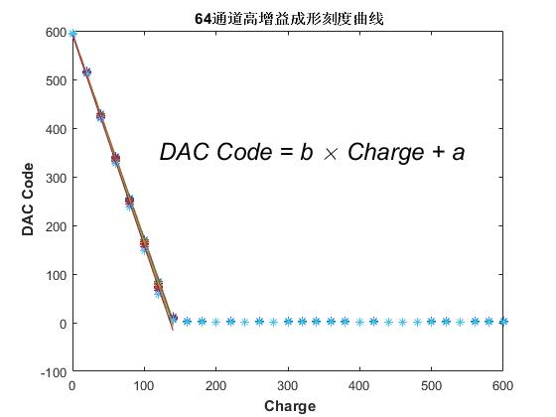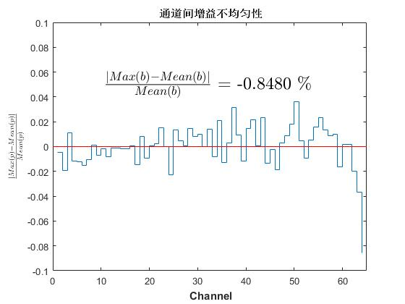

1. 64通道高增益成形刻度曲线 (b)通道间增益不均匀性比较

图 20通道间增益不均匀性测量结果

#### 片外ADC测试

MICROROC芯片提供一路成形输出峰保信号用于外部电路调试功能，在设计中使用一片12-bits ADC对这路峰保信号进行采集，在实际应用中可以使用该功能进行能谱测量，如图 21所示是对ADC进行刻度的结果，由于是调试功能，线性范围为0~400fC。

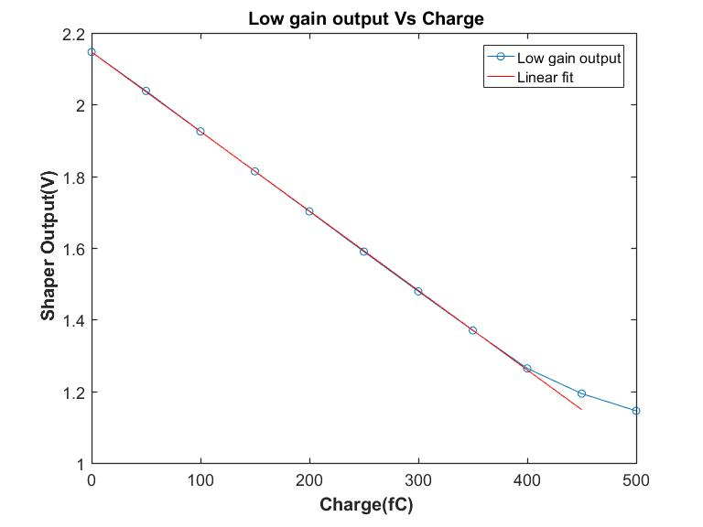

图 21 片外ADC刻度曲线

### 探测器联调

探测器联调平台如图 22所示，使用Ar:CO2 = 7:1的气体作为工作气体，使用8keV的Cu X射线机和宇宙射线作为信号源对系统进行测试，目前进行了台基测试、增益测量、串扰测量和效率测量等测试。

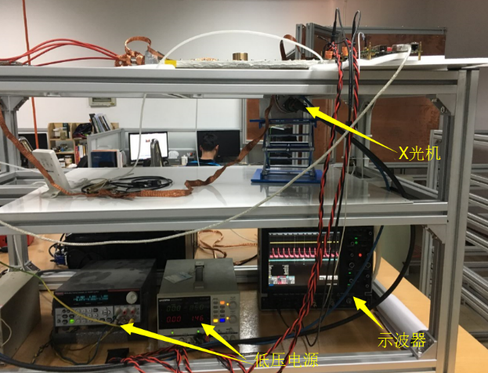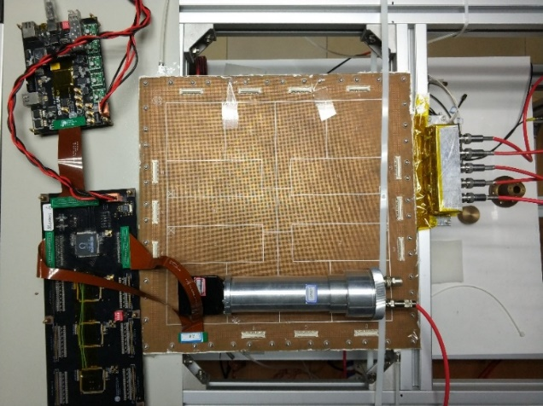



图 22 探测器联调平台

#### 台基测量

使用S曲线测试方法可以得出数字化读出系统的噪声水平，当接上探测器后再次进行S曲线测试可以得到包括探测器在内的噪声水平，如图 23所示是接上探测器与不接探测器时测量得到的噪声RMS(已根据刻度曲线转换成对应电荷量)。不接探测器噪声RMS为0.25fC，接上探测器后噪声RMS为0.35fC。

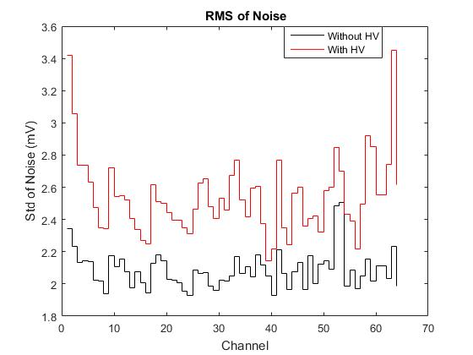

图 23 噪声RMS测量

#### 增益均匀性测量

测量探测器增益均匀性需要使用X射线作为信号源，使用MICROROC调试功能输出至片外ADC对能谱进行测量，通过测量不同位置的能谱峰位可以得到不同区域增益的情况，使用片外ADC测量得到的8keV Cu X射线能谱如图 24所示，图中0.9V和0.6V的峰分别是全能峰和逃逸峰，而最右边的峰是由于成形输出饱和堆积所致。

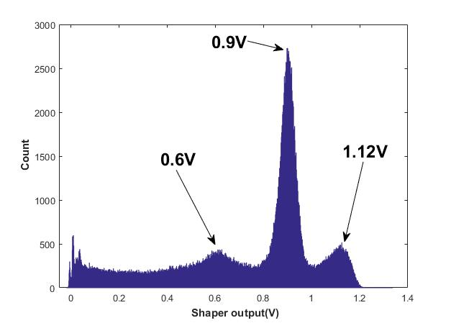

图 24 片外ADC测量得到的8keV Cu X射线能谱

对GEM探测器的读出pad每间隔一个进行一次测量，然后统计其能谱峰位得到整个探测器增益均匀性的结果如图 25所示。图(a)是对不同pad对X射线响应峰位得到的三维分布图，图(b)是对增益进行统计，不均匀性约为19%。

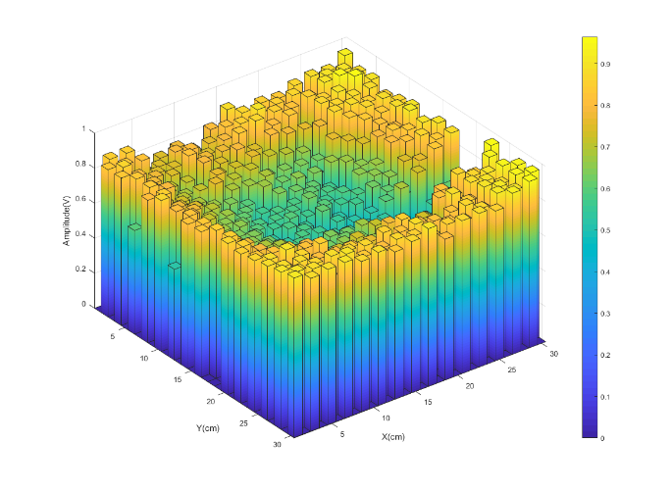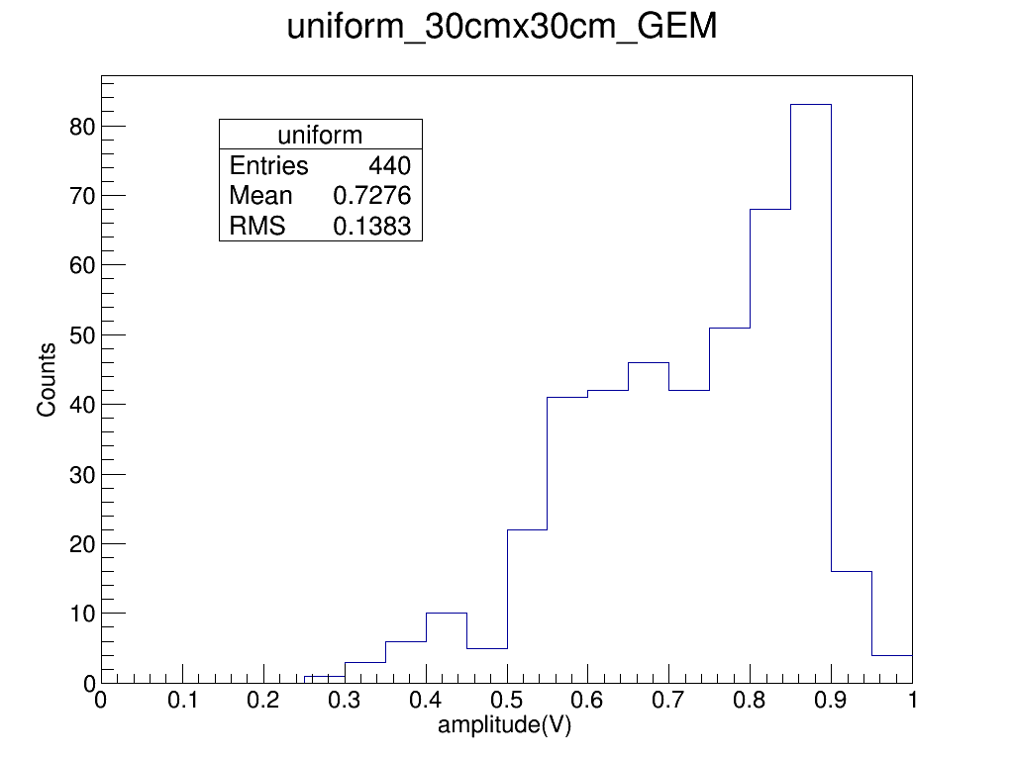

1. 不同pad响应幅度分布3维图 (b) 对增益进行统计结果

图 25 探测器增益均匀性结果

#### 串扰和效率测量

对于强子量能器，串扰和效率是影响能量分辨率的重要因素，在实验室使用宇宙线作为信号源对系统串扰和效率进行测量，图 26所示是利用宇宙线测量效率和串扰的结构示意图，使用闪烁体和PMT对宇宙线信号进行符合，给出触发信号，在触发信号到来之后控制MICROROC芯片开始采数，通过分析数据包可以得到串扰信息和效率结果。



图 26 宇宙线测量示意图

图 27所示是宇宙线击中的分布图，在复合中心宇宙线击中更加密集，通过对数据进行分析，对相邻pad有影响的事例数所占比例为1.54%，即串扰小于1.54%；通过统计数据包个数和总的触发数，可以得到探测效率，目前测量得到的探测效率为85%，较预期低，还需要进一步确认。



图 27 宇宙线击中分布图

## 新版设计

### 电子学设计

取样型量能器要求探测器紧凑设计，为了减少由于读出电子学板造成的量能器死区，在下一版本的设计中计划将读出ASIC集成至探测器读出平面背后，称为FEB(Front-End Board)，FEB板通过ERNI连接器与DIF(Detector InterFace)板相连，多层DIF板通过LVDS线缆或者光纤与DAQ板相连，图 28所示是读出系统框图。



图 28 读出系统框图

FEB板在现有30×30cm2探测器基础上进行设计，将MICROROC和阳极读出板做到一体，使用盲埋孔工艺保证顶层和底层信号联通；单板使用16片ASIC读出，综合考虑读出速度和接口数目，每四个ASIC分为一组使用菊花链方式控制和读出，同时片上集成DAC用于自动化刻度；FEB板供电可以由DIF板提供5V电源也可以使用板上电源输入端提供电源；FEB板使用3个ERNI连接器与DIF板进行通讯，在可以通过直插或者使用柔性版连接器与DIF相连。图 29所示是FEB芯片分布板示意图。



图 29 FEB板结构示意图

DIF板Xilinx A7 系列FPGA，留有USB接口、光纤接口和基于USB TypeC的LVDS接口 ，USB接口用于单系统调试，光纤接口和LVDS接口用于多个DIF板与DAQ板通讯使用。除了接口数目外，接口尺寸和管脚定义和ECAL DIF板相同，使得在将来量能器系统读出能够统一化。

### 探测器设计

为了研究大面积GEM探测器读出，目前探测器组已经在进行0.5m×1m GEM探测器研究和设计。

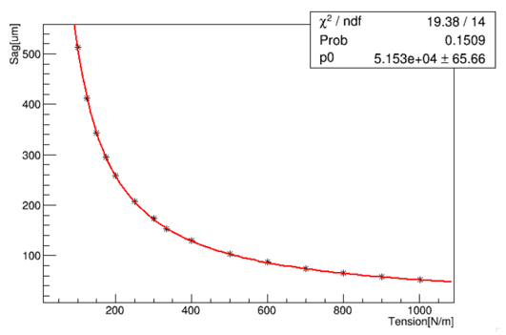

图 30 GEM膜最大形变随张力变化

图 30所示是GEM膜形变量随张力变化示曲线，当张力为500N/m时，最大垂直形变为100 $μm$，相对于2mm的膜间距可以接受。

# 发表的论文

暂无。

# 存在的问题及解决思路

## 测量效率偏低问题

目前分析有两个可能的原因造成效率偏低，一个是探测器增益系数不够大，另一个是读出电子学阈值设置不合理。目前正在对探测器增益重新进行标定，并适当提高工作电压以提高探测器增益；对MICROROC读出芯片也进行了重新刻度，发现基线有1fC左右的偏移。计划修正之后重新利用宇宙线进行效率测量。

## 读出上位机长时间稳定不好

在测试中发现上位机在长时间工作后会随机出现崩溃的现象，初步分析可能是在采集过程中USB芯片和上位机之间的连接中断造成的。目前改进分为两步，第一步是修改采数逻辑和上位机，在出现崩溃的情况时最大程度的保存数据，同时更换USB线缆进行测试；第二步是改进上位机程序结构。

## MICROROC测试板通过读出板供电时噪声较大

当MICROROC测试板使用读出板供电而不是板上电源座子供电时，可以在示波器上看到明显的噪声，分析发现噪声来源是读出板上的开关电源，由于读出板上有5个开关电源给数字部分供电，在很大程度上干扰了给MICROROC测试板供电的电源，造成MICROROC噪声增大。

在新版设计中，使用LDO给DIF板供电，同时DIF板不直接提供3.3V电源，而是提供5V电源，在FEB板上使用纹波抑制比高的线性电源给FEB板提供3.3V电源，以提高电源稳定性。

## 系统刻度复杂度极大

由于需要进行DAC阈值扫描，在现有上位机和FPGA逻辑情况下可以完成一个电荷量下的自动化测试，当需要对多片ASIC和多个电荷量进行测量时，需要人为改变电荷量和测试芯片，当芯片数量增加时，刻度工作量将增大。

目前有两个解决办法：一是在上位机中集成对AFG3252信号源的控制，通过上位机自动改变信号源输出达到改变电荷量的目的，目前对AFG3252的控制代码已经完成，还需要和刻度系统进行整合，这个方法适合单芯片测试；二是在新版设计中使用DAC作为信号源产生需要的电荷信号，同时通过多路选通器选择不同的ASIC进行测试，这个方法可以实现多芯片自动测试，目前DAC已经加入到新版FEB设计中。